대한민국 수출 데이터 분석
반도체 밖에서 알파를 찾는다
2024.01~2026.07 관세청 수출입무역통계 월별 해부 | 바이사이드 투자 참고자료
무엇이 나왔나 2026년 수출 급증의 82%는 반도체 3개 코드가 만들었고 이는 이미 알려진 사실이다. 그러나 반도체를 뺀 나머지도 7개월 중 6개월 플러스, 최근 3개월 +15.3%로 함께 좋아지고 있다.
알파는 어디에 금액 증가율이 아니라 (1) 최근 3개월 속도가 그 직전 3개월보다 빨라지고 (2) 그 성장이 단가가 아니라 물량에서 나오는 곳. 두 조건을 통과한 비반도체는 통신기기·계측검사장비·수동부품·정밀화학이다.
피해야 할 곳 정유·귀금속·합성수지·이차전지는 금액 증가율이 크지만 가속도가 죽었거나 물량이 없다. 금액만 보면 고점에서 잡는다.

1. 분석 방법론

1.1 원자료와 가공
관세청 수출입무역통계(통관 수리일 기준 공식 집계)에서 받은 9개 파일이다. 2024년 1월~2026년 7월 31개월, 단위는 중량 톤·금액 천달러. 증권사 추정치나 잠정치가 섞이지 않은 원자료다.
- 총괄·품목별·성질별·신성질별 5개 파일 — HS 2단위 97개 류 전체. 국가 수출입 전 영역을 덮는다.
- HS 4단위 4개 파일 — 27(석유)·29(유기화학)·39(플라스틱)·71(귀금속)·72(철강)·84(기계)·85(전기전자)·87(자동차)·89(선박)·90(정밀기기) 10개 류를 321개 코드로 쪼갠 것. 2026년 1~7월 국가 총수출의 84.6%를 차지한다. 나머지 영역(농수산·섬유 등)은 2단위 21개 부문으로 별도 확인했고 결론을 뒤집는 흐름은 없었다.
원자료는 숫자가 쉼표 포함 텍스트로 저장돼 그대로는 계산되지 않는다. 원본을 한 셀도 고치지 않고 참조만 하는 정제 계층을 만든 뒤, 그 위에 4단위 321개 코드 × 31개월 행렬을 쌓았다. 본문의 모든 숫자는 이 행렬의 계산 결과이며 손으로 입력한 값은 없다. 원본 총계행과 31개월 합계를 8개 항목 전부 대조했고 차이는 반올림 오차 수준(금액 ±1천달러)이다.

1.2 분석 원칙 다섯 가지
- ① 누계가 아니라 월별로. "1~7월 누계 +50%"는 변화가 1월에 시작됐는지 6월에 시작됐는지를 감춘다. 투자에서 중요한 건 크기가 아니라 시점이므로 모든 증감을 전년 같은 달과 1:1로 비교했다.
- ② 속도가 아니라 가속도를. 최근 3개월(26.05~07) 전년동월비 − 직전 3개월(26.02~04) 전년동월비를 가속도로 정의했다. 성장률이 높아도 가속도가 마이너스면 정점을 지난 것이다. 두 부호의 조합으로 가속 성장·성장 둔화·바닥 통과·침체 심화 네 국면에 자동 배정했다.
- ③ 금액을 단가와 물량으로. 같은 +20%라도 단가가 올라서인지 물량이 늘어서인지에 따라 지속성이 다르다. 단가가 물량의 2배 이상 기여하면 가격 주도(사이클성), 반대면 물량 주도(실수요)로 분류했다.
- ④ 조업일수를 보정. 2026년 2월은 조업일수가 19.0일로 전년 22.0일보다 3일 적다. 이것만으로 명목 전년동월비가 실제보다 나쁘게 나온다. 금액÷조업일수의 일평균 기준을 함께 계산했다.
- ⑤ 2단위가 아니라 4단위로. 84류에는 일반기계와 메모리 모듈이, 72류에는 급증하는 반제품과 감소하는 판재가 함께 있다. 2단위로는 정반대 신호가 상쇄돼 사라진다. 321개 코드를 밸류체인 관점의 38개 투자 섹터로 다시 묶었다.
이 지표들을 종합점수(성장 30 + 가속도 25 + 성장동력×증가월수 20 + 규모 15 + 변동성 역수 10)로 환산하고 국면과 결합해 비중확대 / 중립 / 매집 검토 / 회피 등급을 부여했다. 규모가 작으면서 월별 변동성이 큰 섹터는 한두 건의 선적으로 순위가 뒤집히므로 비중확대에서 제외했다.

2. 데이터 해부

2.1 반도체를 빼면 무엇이 남는가
2026년 수출은 매달 전년 대비 30~70% 늘었다. 대부분은 반도체가 만들었다 — 반도체 4개 코드(집적회로 8542, 메모리 모듈 8473, 저장장치 8523, 개별소자 8541)의 전년동월비는 7개월 내내 세 자릿수였고, 국가 수출에서 차지하는 몫이 1월 33.2%에서 7월 45.9%까지 올랐다. 여기까지는 시장이 아는 이야기다.
시장이 덜 보는 것은 나머지다. 반도체를 뺀 수출은 7개월 중 6개월 플러스, 최근 3개월 +15.3%였다. 명목상 유일한 마이너스인 2월(-4.6%)조차 조업일수가 3일 적었던 달로, 일평균으로 보정하면 +10.4%로 뒤집힌다. 반대로 조업일수가 3.5일 늘었던 1월은 명목 +14.4%가 보정 후 -2.6%가 된다. "2026년은 반도체만 좋았다"는 통념은 데이터와 맞지 않는다.
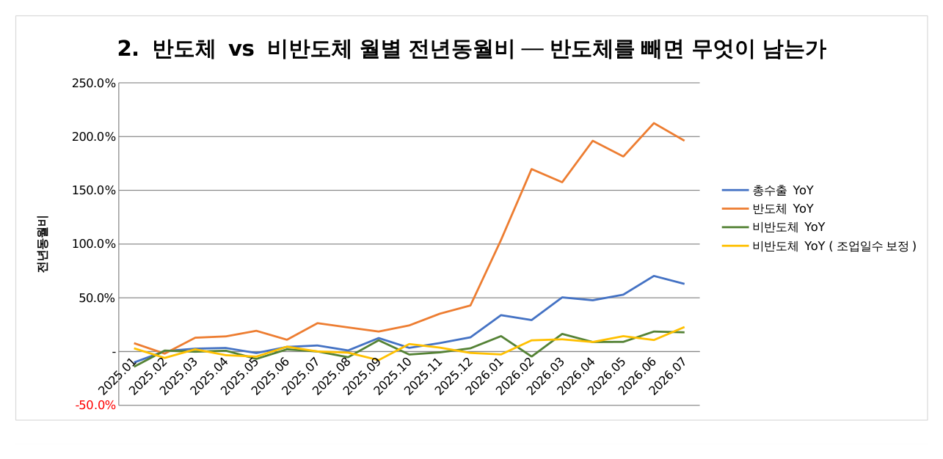
[그림 1] 반도체·비반도체 월별 전년동월비 (2025.01~2026.07)
월 | 총수출 억$ | 반도체 억$ | 반도체 비중 | 비반도체 억$ | 총수출 YoY | 반도체 YoY | 비반도체 YoY | 비반도체 보정 | 조업일수 26/25
2026.01 | 658.4 | 218.3 | 33.2% | 440.1 | +33.9% | +103.9% | +14.4% | -2.6% | 23.5 / 20.0
2026.02 | 676.4 | 274.8 | 40.6% | 401.6 | +29.4% | +169.8% | -4.6% | +10.4% | 19.0 / 22.0
2026.03 | 873.3 | 359.7 | 41.2% | 513.7 | +50.4% | +157.5% | +16.5% | +11.4% | 23.0 / 22.0
2026.04 | 857.5 | 356.6 | 41.6% | 500.9 | +47.8% | +196.1% | +8.9% | +8.9% | 24.0 / 24.0
2026.05 | 875.8 | 410.3 | 46.9% | 465.4 | +52.9% | +181.5% | +9.0% | +14.4% | 20.5 / 21.5
2026.06 | 1,019.6 | 499.0 | 48.9% | 520.6 | +70.4% | +212.5% | +18.7% | +10.8% | 22.5 / 21.0
2026.07 | 989.6 | 454.4 | 45.9% | 535.2 | +63.0% | +196.1% | +17.9% | +22.8% | 24.0 / 25.0
단위 억달러. 보정 YoY = 금액÷조업일수로 낸 일평균끼리의 전년동월비. 2월과 1월에서 명목과 보정의 부호가 뒤집히는 것이 조업일수 효과다.

2.2 누가 빨라지고 있는가 — 가속도 순위
금액 증가율이 높은 섹터와 지금 빨라지고 있는 섹터는 다르다. 아래는 반도체를 뺀 규모 15억달러 이상 섹터를 가속도 순으로 세운 것이다. 오른쪽 두 열이 핵심으로, 7개월 중 몇 달이 플러스였는지(우연이 아닌지)와 성장이 단가에서 왔는지 물량에서 왔는지(지속되는지)를 본다. 상위 12개 중 11개가 비반도체이고, 합성수지(144억$)·디스플레이(104억$)·완성차(426억$)·수동부품(185억$) 같은 큰 축에서도 가속이 나타난다.
섹터 | 그룹 | 2026 억$ | 최근3M YoY | 직전3M YoY | 가속도 %p | 증가 월수 | 성장동력
철강 - 원료·반제품 | 철강 | 13 | +70.8% | +5.2% | +65.6 | 5 / 7 | 물량 주도
통신기기 | 전자 | 73 | +48.1% | +24.4% | +23.7 | 7 / 7 | 가격 주도
철강 - 봉·형강 | 철강 | 15 | +36.7% | +16.8% | +19.9 | 7 / 7 | 물량 주도
합성수지 | 화학 | 144 | +16.0% | -2.2% | +18.2 | 5 / 7 | 가격 주도
전선·케이블 | 전자 | 31 | +9.4% | -8.1% | +17.5 | 5 / 7 | 혼합
이차전지 | 전자 | 47 | +21.6% | +5.1% | +16.4 | 5 / 7 | 가격 주도
디스플레이 | 전자 | 104 | +9.1% | -7.3% | +16.4 | 3 / 7 | 혼합
계측·검사장비 | 반도체 장비 | 38 | +21.3% | +6.0% | +15.3 | 6 / 7 | 물량 주도
컴퓨터 완제품 | 전자 | 8 | +36.0% | +22.0% | +14.0 | 6 / 7 | 가격 주도
정밀·기능성 화학 | 화학 | 26 | +18.6% | +7.8% | +10.8 | 6 / 7 | 물량 주도
자동차 - 완성차 | 자동차 | 426 | +2.1% | -7.7% | +9.8 | 4 / 7 | 혼합

2.3 성장의 질 — 단가인가 물량인가
가속하는 섹터를 모두 사면 안 된다. 단가는 되돌려지지만 물량은 수요의 증거다. 아래 산점도에서 왼쪽 위(물량 주도)가 실수요형, 오른쪽 아래(가격 주도)가 사이클형이다.
두 조건을 모두 통과한 곳이 알파 후보다. 가속도가 플러스이면서 물량이 함께 늘어난 비반도체는 계측·검사장비(물량 +13.3%), 정밀·기능성 화학(+12.2%), 철강 봉·형강(+41.4%), 철강 원료·반제품(+35.7%) 네 곳이다. 물량이 +12.0% 늘면서 단가까지 오른 통신기기를 더하면 다섯이다.
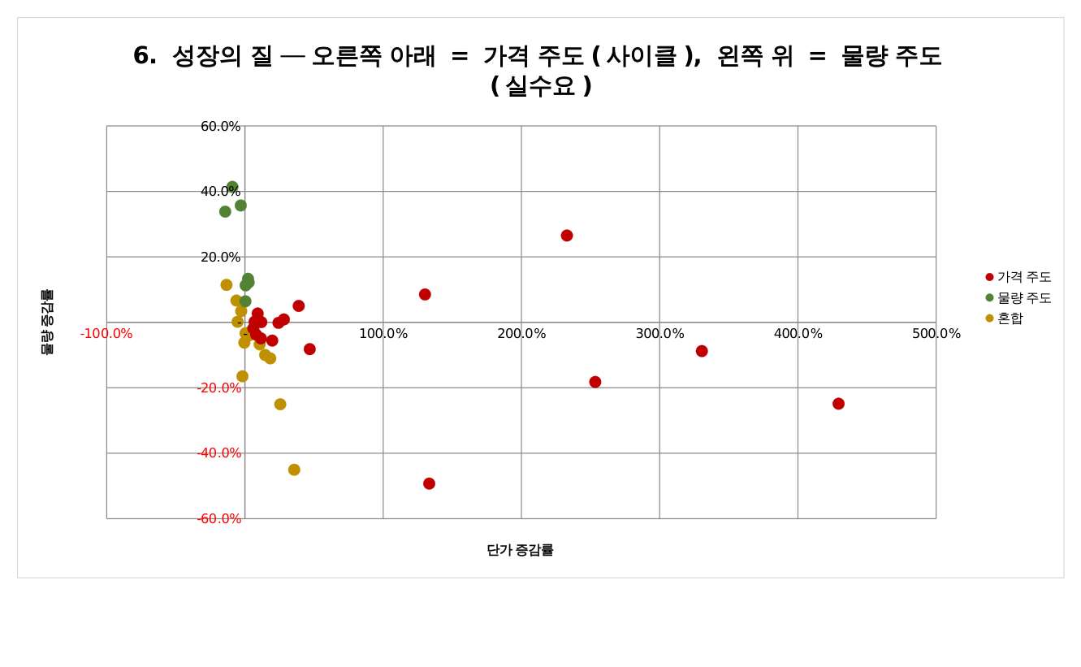
[그림 2] 섹터별 단가 증감률(가로) vs 물량 증감률(세로) — 왼쪽 위가 실수요형

2.4 4단위로 내려가면 보이는 것
섹터 평균은 내부 분화를 감춘다. 아래는 알파 후보를 구성하는 개별 4단위 코드를 월별로 편 것이다. 오른쪽 7개 열이 2026년 1~7월의 전년동월비다.
HS4 | 품목 | 2026 억$ | 26 YoY | 단가Δ | 물량Δ | 1월 | 2월 | 3월 | 4월 | 5월 | 6월 | 7월
8517 | 휴대폰·통신장비 | 61.0 | +59.3% | +42.2% | +12.0% | +165 | +43 | +52 | +13 | +7 | +62 | +123
8529 | 방송·통신기기 부분품 | 57.7 | +19.7% | +15.3% | +3.8% | +18 | -8 | +51 | +14 | +29 | +46 | -2
8534 | 인쇄회로(PCB) | 30.7 | +14.2% | +11.5% | +2.5% | +33 | +10 | +13 | +6 | +11 | +16 | +12
8536 | 전기회로 접속기기 | 23.7 | +12.4% | -2.7% | +15.6% | +27 | -9 | +13 | +18 | +5 | +16 | +18
9031 | 측정·검사기기 | 22.4 | +8.4% | -8.5% | +18.4% | +19 | -18 | +7 | +10 | -4 | +8 | +42
9030 | 오실로스코프·전기검사 | 10.0 | +36.8% | +25.8% | +8.8% | +60 | -3 | +34 | +38 | +36 | +67 | +31
8471 | 컴퓨터·서버 | 6.0 | +38.3% | +29.0% | +7.2% | +36 | -21 | +37 | +73 | +34 | +31 | +68
7207 | 철강 반제품 | 2.8 | +65.5% | +6.5% | +55.4% | -23 | -1 | +58 | -37 | +149 | +649 | +278
7214 | 철강 봉강 | 4.2 | +230.6% | -17.8% | +301.9% | +568 | +439 | +181 | +155 | +136 | +191 | +138
- 휴대폰·통신장비(8517)는 6~7월에 다시 붙었다. 4~5월 +13%, +7%로 식는 듯하다가 6월 +62%, 7월 +123%로 재가속. 단가(+42.2%)와 물량(+12.0%)이 함께 올라 믹스 개선과 수요 증가가 동시에 진행 중이다.
- 측정·검사기기(9031)는 단가가 8.5% 내렸는데 물량이 18.4% 늘었다. 가격을 깎아 파는 게 아니라 저가 물량이 늘어난 것으로, 7월 +42%는 가속을 보여준다. 오실로스코프·전기검사(9030)는 단가·물량이 함께 올라 7개월 중 6개월 30% 이상 증가했다.
- 접속기기(8536)와 인쇄회로(8534)는 조용히 꾸준하다. 8536은 물량 +15.6%로 순수 물량 성장, 8534는 7개월 내내 플러스. 둘 다 세트 수요를 후행하는 부품으로, 반도체 호황의 낙수가 실제로 도달했다는 증거다.
- 철강 반제품(7207)·봉강(7214)은 극단적이다. 7207은 6월 +649%, 7월 +278%, 7214는 물량이 301.9% 늘었다. 다만 규모가 2.8억·4.2억달러로 작아 대형 계약 한두 건에 좌우될 수 있다.

2.5 같은 산업 안에서 상류와 하류가 갈린다
2단위로 "화학"이나 "철강"을 하나로 보면 정반대로 움직이는 두 사이클을 섞어 사게 된다. 4단위로 체인을 펴면 이렇게 갈린다.
체인 | 앞단(상류·성장) | 뒷단(하류·부진) | 격차
화학 | 석유제품(2710) +38.3% | 기초유분 +2.5% / 합성수지 +5.3% / 가공품 +7.0% | +31.3%p
철강 | 반제품(7207) +65.5% / 봉강(7214) +230.6% | 열연 -12.0% / 냉연 -6.0% / 도금 -5.3% | +38.1%p
자동차 | 축전지(8507) +11.9% | 가솔린엔진(8407) -28.9% | +40.8%p
반도체 | 집적회로(8542) +149.8% | 제조장비(8486) +13.1% (물량 -5.6%) | +136.8%p
의료·광학 | 의료기기(9018) +11.3% | 렌즈·프리즘(9002) -45.2% | +56.5%p
화학이 특히 중요하다. 정유(2710)가 +38.3%인 동안 기초유분은 +2.5%, 합성수지는 +5.3%에 그쳤다. 같은 원유를 쓰지만 정제와 석유화학은 완전히 다른 사이클이며 2026년의 이익은 정제에 몰려 있다. "화학주"를 묶어 담으면 오르는 쪽과 내리는 쪽을 함께 사게 된다. 자동차에서는 전동화가 재개됐다 — 축전지(8507)÷가솔린엔진(8407) 비율이 5.43(24년)→4.03(25년)→6.34(26년)로 뛰었다.
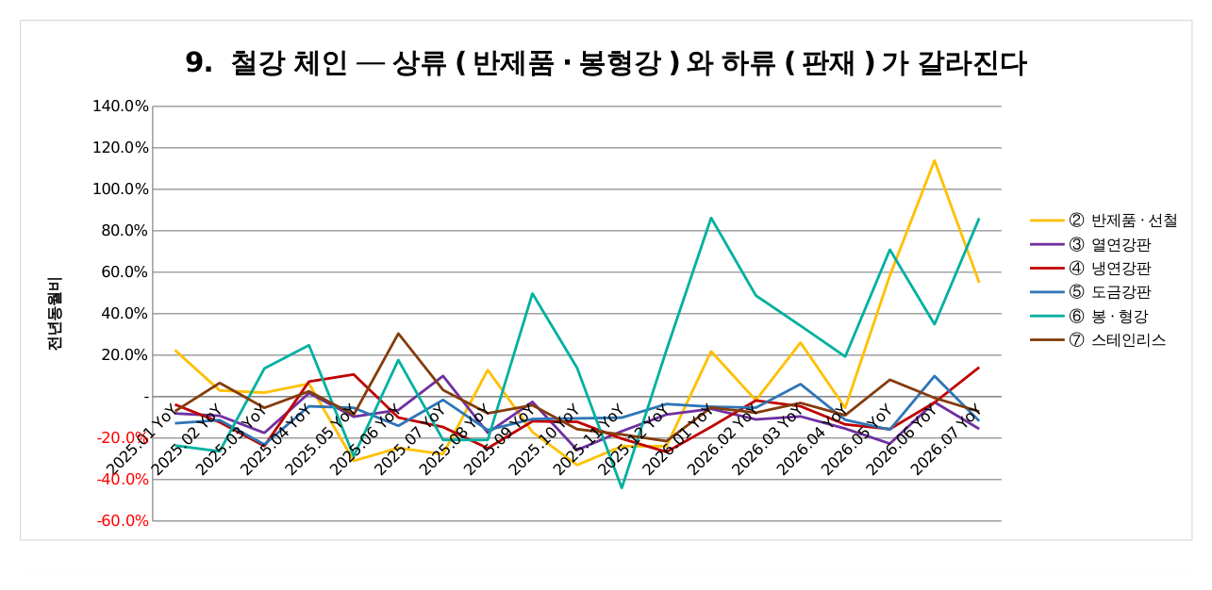
[그림 3] 철강 체인 월별 전년동월비 — 반제품·봉형강이 오르는 동안 판재는 내린다

2.6 금액과 마진이 반대로 가는 곳
수출 금액이 늘어도 남는 것이 줄어드는 경우가 있다. 수출 톤당 단가를 투입 원자재의 수입 톤당 단가로 나눠 스프레드를 근사했다(절대 수준이 아니라 방향을 본다).
지표 | 구성 HS4 | 2026 평균 | 최근 3개월 | 직전 3개월 | 방향
정유 (석유제품÷원유) | 2710 / 2709 | 1.515 | 1.326 | 1.765 | 악화
석유화학 (합성수지÷석유제품) | 3901·02·03 / 2710 | 1.930 | 1.849 | 1.937 | 악화
철강 롤마진 (도금강판÷스크랩) | 7210 / 7204 | 1.517 | 1.491 | 1.552 | 악화
이차전지 (수출단가÷수입단가) | 8507 / 8507 | 0.320 | 0.317 | 0.339 | 악화
의료기기 단가 | 9018 | 115.2 | 119.0 | 115.5 | 개선
합성수지 단가 | 3901 | 1.381 | 1.546 | 1.309 | 개선
정유가 대표적이다. 수출 금액은 +39.3%인데 정제마진 프록시는 최근 3개월 1.33으로 직전 1.77보다 좁아졌다. 금액 증가율만 보고 들어가면 마진 정점을 지난 뒤에 잡는다. 롤마진과 석화 스프레드도 같은 방향이고, 반대로 의료기기·합성수지 단가는 개선됐다.

3. 바이사이드 관점의 투자 판단
반도체가 좋다는 것은 가격에 반영돼 있다. 이 데이터에서 얻을 알파는 두 종류다 — (가) 반도체 호황의 낙수가 실제로 도달했는데 아직 그렇게 취급받지 않는 후방 부품, (나) 반도체와 무관하게 자체 사이클이 돌아선 섹터.

3.1 비중확대 — 가속과 물량이 모두 확인된 곳
섹터 | 2026 억$ | 최근3M | 가속도 | 성장동력 | 투자 논거 | 확인 지표
통신기기  8517·8529 | 73 | +48.1% | +23.7 | 단가 +42.2%  물량 +12.0% | 6월 +62%, 7월 +123%로 재가속. 7개월 내내 플러스. 단가와 물량이 함께 올라 믹스 개선과 수요 증가가 동시 진행. | 8517 월별 물량. 단가만 남고 물량이 빠지면 축소.
계측·검사장비  9030·9031·9027 | 38 | +21.3% | +15.3 | 단가 +2.2%  물량 +13.3% | 9031은 단가가 8.5% 내렸는데도 물량이 18.4% 증가, 7월 +42%. 반도체 후공정 검사 수요의 낙수가 도달한 증거. | 소자−장비 격차. 좁혀지면 장비까지 확산.
수동부품·회로  8534·8536·8529 | 185 | +13.7% | +6.1 | 단가 +9.5%  물량 +3.8% | 규모와 성장을 함께 가진 드문 섹터. 8536은 물량 +15.6%로 순수 물량 성장. 세트 수요 후행 구간의 초입. | 반도체 소자 사이클과의 시차.
정밀·기능성 화학  2917 등 | 26 | +18.6% | +10.8 | 단가 +5.7%  물량 +12.2% | 범용 석유화학(+5.3%)이 정체하는 동안 홀로 앞선다. 물량 주도, 7개월 중 6개월 증가. | 범용과의 격차 유지 여부.

3.2 전술적 비중확대 · 관찰 · 회피
- 전술적 비중확대 — 철강 원료·반제품·봉형강. 가속도 +65.6%p로 전 섹터 1위(7207 6월 +649%, 7214 물량 +301.9%). 판재(-6.5%)와 정반대다. 다만 합쳐 28억달러로 작아 개별 계약 리스크가 크므로 소규모·분산이 맞다. 확인 지표는 판재/봉형강 비율(10.18→6.16)이 계속 내려가는지다. 컴퓨터·서버(8471)는 4월 +73%, 7월 +68%로 가속 중이나 규모 6억달러라 단독 포지션보다 확인용 지표로 쓰는 편이 낫다.
- 관찰 — 자동차 완성차·부품. 비반도체 최대 섹터인 완성차(426억$)가 2년 부진 끝에 6월 +5%, 7월 +7%로 돌아섰다(가속도 +9.8%p). 다만 물량은 아직 -2.3%로 단가가 버티는 구조여서 물량이 함께 도는지를 8~9월에 확인해야 한다. 부품(105억$)은 7월에야 첫 플러스(+3%)로, 통상 완성차를 후행하므로 다음 순번일 수 있다. 가전은 감소폭이 5월 -27%에서 6~7월 -6%, -5%로 줄었으나 반등이 아니라 감소 둔화이므로 아직 매수 구간이 아니다.
- 회피 — 금액에 속기 쉬운 함정. 아래 다섯 섹터의 공통점은 금액 증가율이 두 자릿수 이상인데 물량이 없거나 가속도가 죽었다는 것이다. 특히 귀금속 소재는 증가율 1위(+145.7%)이자 가속도 최하위(-110.9%p)로, 3월 +431%에서 7월 +93%까지 다섯 달 연속 속도가 떨어졌다.
섹터 | 2026 억$ | 최근3M | 가속도 | 단가Δ | 물량Δ | 왜 조심해야 하나
정유·석유제품 | 362 | +39.3% | +0.4 | +48.1% | -6.6% | 정제마진 프록시 최근 3개월 1.33 (직전 1.77) — 악화
귀금속 - 소재 | 93 | +145.7% | -110.9 | +58.2% | +126.3% | 월별 증가율 3월 +431% → 7월 +93%로 계속 둔화
합성수지 | 144 | +16.0% | +18.2 | +11.6% | -6.9% | 단가는 오르는데 물량은 감소. 석화 스프레드도 축소
이차전지 | 47 | +21.6% | +16.4 | +11.8% | +0.1% | 물량이 사실상 제자리. 증가분 전부가 단가
조선 - 상선 | 177 | +26.5% | +0.3 | +24.3% | -0.2% | 안정적이나 가속은 아님. 톤당 선가도 최근 3개월 축소

3.3 포트폴리오 구성 제안
구분 | 대상 | 근거 | 액션
코어 (유지) | 반도체 소자·모듈·저장장치 | 국가 수출 증가의 82%. 다만 성장의 대부분이 단가여서 신규 자금은 단가 지표가 꺾이는지 보고 결정 | 비중 유지
알파 (신규) | 통신기기 · 계측검사장비 · 수동부품 · 정밀화학 | 가속 + 물량 두 조건을 모두 통과. 반도체 낙수가 실제 도달했으나 아직 그렇게 취급받지 않음 | 신규 편입
위성 (소액) | 철강 원료·반제품 · 봉형강 · 컴퓨터·서버 | 가속도 최상위이나 규모가 작아 변동성 큼. 분산 전제 | 소규모 분산
관찰 | 자동차 완성차·부품 · 가전 | 턴어라운드 초입. 물량 전환 확인 후 진입 | 8~9월 재확인
축소·회피 | 정유 · 귀금속 소재 · 합성수지 · 이차전지 · 철강 판재 | 금액은 크나 가속도 소멸 또는 물량 부재. 마진 프록시도 악화 | 비중 축소

3.4 리스크와 이 자료의 한계
- 집중도 — 2026년 7월 기준 수출의 45.9%가 반도체 4개 코드다. 반도체 단가가 10% 되돌려지면 국가 수출 증가율은 4~5%p 깎인다. 위 알파 바스켓 중 통신기기·계측검사·수동부품은 반도체 전방 수요에 연동돼 있어 완전한 헤지가 아니다. 자동차·철강·의료기기가 상대적으로 독립적이다.
- 이 자료는 무역통계 기반 정량 스크리닝이다. 개별 기업의 실적·밸류에이션·수급은 반영돼 있지 않다. 수출이 좋아도 주가에 이미 반영됐거나 수출 주체가 상장사가 아닐 수 있으므로 종목 선택은 별도 검증이 필요하다.
- 단가는 톤당 단가다. 대당·개당 ASP의 방향을 가늠하는 근사치이지 ASP 자체가 아니며, 단가 상승의 일부는 고부가 품목 비중 확대일 수 있다.
- 조선·방산처럼 인도 시점에 금액이 몰리는 섹터는 단월 증감률이 추세가 아니다. 조선은 3개월 이동합 기준 2026년 내내 +11~30%로 안정적이나 단월로는 -6%~+64%로 널뛴다. 또한 통관 기준이므로 해외 현지생산·중계무역은 잡히지 않아, 완성차·가전처럼 생산 이전이 진행 중인 산업은 수출 지표가 실제 사업 규모를 과소평가할 수 있다.
자료 : 관세청 수출입무역통계(2024.01~2026.07, 통관 수리일 기준). 원자료 9개 파일을 HS 4단위 321개 코드 × 31개월 행렬로 재구성해 분석했으며, 본문의 모든 수치와 그림은 그 계산 결과다. 본 자료는 정보 제공 목적이며 특정 종목의 매매를 권유하지 않는다.

